**CONSULTAS**

1. SELECT nombre, sec_to_time(SUM(time_to_sec(duracion_vuelo))) FROM piloto INNER JOIN vuelo ON piloto.idpiloto=vuelo.piloto_idpiloto GROUP BY(piloto.nombre);

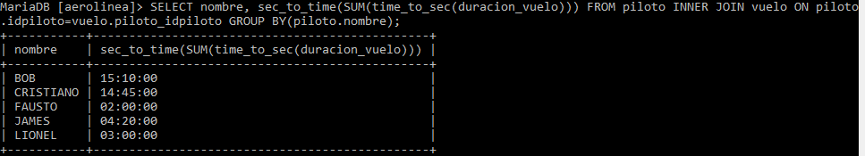

1. SELECT aerolinea, COUNT(nrovuelo) AS nro_vuelo FROM vuelo GROUP BY aerolinea ORDER BY nro_vuelo DESC limit 2;

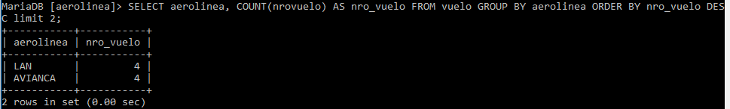

1. SELECT aerolinea, COUNT(nrovuelo) AS nro_vuelo FROM vuelo GROUP BY aerolinea ORDER BY nro_vuelo ASC limit 1;

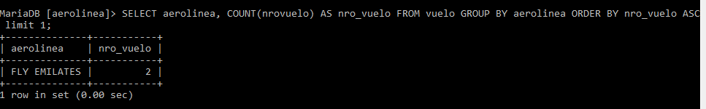

1. SELECT aerolinea, hora_salida FROM vuelo WHERE hora_salida < 120000;

SELECT count(hora_salida) FROM vuelo WHERE hora_salida < 120000;

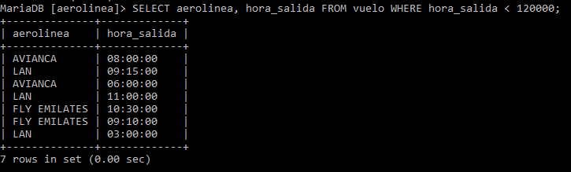

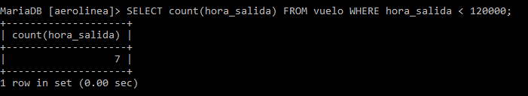

1. SELECT AVG(duracion_vuelo) AS PROMEDIO_TIEMPO_VUELO FROM vuelo;

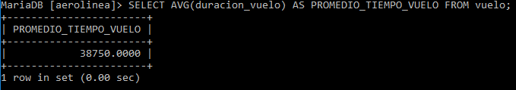

1. SELECT nombre, nrolicencia, fecha_ven FROM piloto INNER JOIN tipolicencia ON piloto.idpiloto=tipolicencia.idtipolicencia ORDER BY(tipolicencia.fecha_ven) ASC limit 1;

